МБУК ВР «МЦБ» им. М.В. Наумова

**18+**

Рекомендательный список

**Книги с летним характером**



Подготовил библиотекарь II кат.

Отдела обслуживания

Матусевич Н.Б.

ст. Романовская

2022г.

Добрый день, дорогие друзья!

Лето в самом разгаре! У кого-то приближается долгожданный отпуск, а кто-то с тоской перелистывает свои фотографии, вспоминая какой белый песок на море. Мы подобрали для вас 10 увлекательнейших произведений, которые помогут вам погрузиться в атмосферу каникул и настоящего летнего отдыха.

**Брэдбери, Р**.

**Вино из одуванчииков** [текст]/ Рэй Брэдбери; [пер. с англ. А. Оганян]. -Москва: Эксмо, 2020. - 352с.-(Подарочные издания).

Яркое, фантастическое лето 1928 года: двенадцатилетний Дуглас Сполдинг ведет записи о событиях того лета, которые складываются в отдельные истории, гротескные искажения ординарных будней маленького городка, где живут Дуглас и его семья. Там все кажется не тем, чем является, а сила детского воображения создает новую реальность, которую не отличить от вымысла.



**Брэдбери, Р.**

**Лето, прощай** [текст]/ Рэй Брэдбери; [пер. с англ. Е. Петровой]. -Москва: Эксмо, 2015. – 192с.-(Интеллектуальный бестселлеер).

Все прекрасно знают "Вино из одуванчиков" — классическое произведение Рэя Брэдбери, вошедшее в золотой фонд мировой литературы. А его продолжения пришлось ждать полвека! На самом деле роман "*Лето, прощай*" берет в том же 1957 году, когда представленное в издательство "Вино из одуванчиков" показалось редактору слишком длинным и тот попросил Брэдбери убрать заключительную часть. Пятьдесят лет этот "хвост" жил своей жизнью, развивался и переписывался, пока не вырос в полноценный роман, который вы держите в руках.

**Харрис, Дж.**

**Пять четвертинок апельсина** [текст] Роман/Джоанн Харрис; [пер. с англ. О. Кириченко]. -Москва: Эксмо; СПб: Домино, 2010.-432с.-(Мона Лиза).

От матери в наследство Фрамбуаза получила альбом с кулинарными рецептами - негусто, если учесть, что ее брату Кассису досталась ферма, а старшей сестре Рен-Клод - винный погреб со всем содержимым. Но весь фокус в том, что на полях альбома, рядом с рецептами разных блюд и травяных снадобий, мать записывала свои мысли и признания относительно некоторых событий ее жизни - словом, вела своеобразный дневник. И в этом дневнике Фрамбуаза пытается найти ответы на мрачные загадки прошлого.

**Харрис, Дж.**

**Ежевичное вино** [текст]/Джоанн Харрис; [пер. с англ. О. Кириченко]. -Москва: Эксмо; СПб: Домино, 2010.-416с.-(Мона Лиза).

Вино может творить чудеса. Джей Макинтош, писатель, который не пишет, находит шесть бутылок домашнего вина, чудом сохранившихся со времен его детства, о котором он вспоминает с острой ностальгией, наслаждением и горечью. Чудаковатый старик садовод, когда-то сильно повлиявший на судьбу Джея, а потом исчезнувший без следа, создал вино, которое может перевернуть целую жизнь...  
Магический роман Джоанн Харрис "*Ежевичное вино*" — о чувствах и чувственности, о винах и вине, о правде, дружбе и волшебстве, о любительской алхимии.

**Симмонс, Д.**

**Лето ночи** [текст]/Дэн Симмоннс; [пер. с англ. О. Брусовой]. -Москва: Эксмо; СПб: Домино, 2009.- 800с.

В небольшом американском городке Элм-Хейвен в стенах школы таинственным образом исчезает мальчик. С компанией школьников, которые занимаются его поисками, начинают происходить события поистине жуткие. Кого-то из детей преследует грузовик с явным намерением лишить паренька жизни. У других умирают близкие, а в окрестностях города появляется получеловек-полузомби, одетый в древнюю солдатскую форму. Вскоре в библиотеке соседнего города обнаруживаются документы об установке в школе старинного колокола, принадлежавшего по преданию семейству Борджа и привезенного одним из местных миллионеров. Страшные события настоящего каким-то образом тесно связаны с этим историческим фактом. Вопрос: каким? И успеют ли маленькие герои избежать ударов судьбы, прежде чем на него ответить?



**Голдинг, У.**

**Повелитель мух; Шпиль** [текст] Роман/ Уильям Голдинг; [пер. с англ. Е. Суриц, В. Хинкиса]. -Москва: АСТ, 2019. - 349с.-(Зарубежная классика).

Странная, страшная и бесконечно притягательная книга.  
История благовоспитанных мальчиков, внезапно оказавшихся на необитаемом острове.

Философская притча о том, что может произойти с людьми, забывшими о любви и милосердии.  
Гротескная антиутопия, роман-предупреждение и, конечно, напоминание о хрупкости мира, в котором живем мы все.

Гавальда, А.

Луис Мариано, или глоток свободы (с последствиями) [текст]/ Анна Гавальда; [пер. с фр. И. Волевич]. - Москва: АСТ, 2019.- 224с.- (Современная французская проза).

«Луис Мариано, или Глоток свободы» – это рассказ об отлично проведенных выходных. О встрече брата с любимыми сестрами, об их веселом побеге с семейного торжества, о поездке в замок в гости к младшему брату Венсану, о похождениях «великолепной четверки», о луарских винах, о творчестве, о взаимопонимании… О том, что бывает, если, забыв об условностях, попытаться стать просто самим собой.  
Страницы этой книги дышат очарованием Франции, легкостью и иронией. И пьянящим чувством, что любая встреча неслучайна и один-единственный день может перевернуть всю твою жизнь.

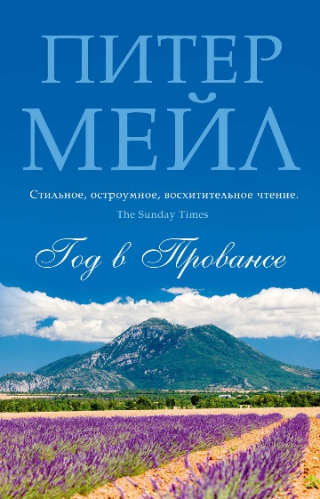**Мейл, П.**

**Год в Провансе** [текст] Роман/ Питер Мейл; [пер. с англ. И. Пандер]. –СПб, Азбука, 201. - 352с.- (The Big Book).

В один прекрасный день английская супружеская пара совершила то, о чем мечтают многие, но не решаются: отметя все доводы благоразумия, они купили старый фермерский дом на юге Франции и начали совершенно новую жизнь, полную гастрономических радостей, неожиданных открытий и смешных приключений.

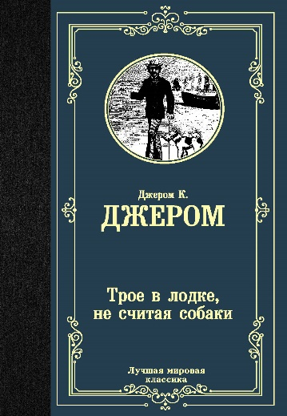**Джером, К. Дж.**

**Трое в лодке, не считая собаки** [текст] Роман/Джером К. Джером; [пер. с англ. Е. Кудашевой]. – Москва: АСТ, 2021. -288с.

Совершенно невероятная истории путешествия троих беззаботных английских джентльменов, пустившихся в плавание по Темзе вместе со своим любимцем - фокстерьером Монморанси. Забавные недоразумения, веселые коллизии и полные комизма ситуации, из которых герои выходят, сохраняя истинно британское чувство собственного достоинства, и сегодня поражают своей оригинальностью и неувядающим юмором. Кроме того, джентльмены честно пытаются идти в ногу с прогрессом - и овладеть последним достижением современной техники.

**Кинг, С.**

**Оно** [текст]/Стивен Кинг; [пер. с англ. В. Вебер]. -Москва: АСТ, 2022.- 1184с.(Э классика)

В маленьком провинциальном городке Дерри много лет назад семерым подросткам пришлось столкнуться с кромешным ужасом - живым воплощением ада.  
Прошли годы... Подростки повзрослели, и ничто, казалось, не предвещало новой беды. Но кошмар прошлого вернулся, неведомая сила повлекла семерых друзей назад, в новую битву со Злом. Ибо в Дерри опять льется кровь, и бесследно исчезают люди. Ибо вернулось порождение ночного кошмара, настолько невероятное, что даже не имеет имени…

«Книги с летним характером»»: рекомендательный список / библиотекарь II кат. Отдел обслуживания Матусевич Н. Б. – ст. Романовская: МБУК ВР «МЦБ» им. М. В. Наумова, 2022 г.-6с.